宿迁市2018~2019学年第二学期期末测试试卷
高 一 生 物
注意事项：
1.本试题包括第Ⅰ卷选择题和第Ⅱ卷非选择题两部分。满分100分，考试时间90分钟。
2.请在答题卡的规定位置作答。答卷前，请将自己的学校、姓名、考试号等填写在答题卡密封线内的规定处。
第Ⅰ卷 选择题（共70分）
一、单项选择题：本部分包括35小题，每小题2分，共70分。每小题只有一个选项最符合题意。
1．同源染色体是指
A．形态、大小大体相同的两条染色体 B．来自父方和母方的任意两条染色体
C．减数分裂过程中联会的两条染色体 D．一条染色体复制形成的两条染色体
2．减数分裂对生物的生殖、遗传和变异有着重要作用，下列相关叙述正确的是
A．减数分裂过程中染色体复制两次 B．减数分裂过程中细胞分裂一次
C．同源染色体分离发生在减数第一次分裂 D．精细胞染色体数目与体细胞的相等
3．如图所示，甲是某生物的一个精细胞，根据染色体的组成分析A、B、C、D中可能与甲来自同一个次级精母细胞的是
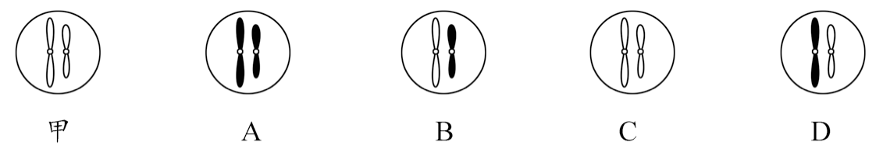
4．正常进行分裂的人体细胞，细胞核中同源染色体、染色单体、染色体、DNA分子数量之比为0∶0∶1∶1，则该细胞所处的时期是
A．有丝分裂后期 B．减数第一次分裂末期
C．减数第二次分裂前期 D．减数第二次分裂后期
5．关于哺乳动物的精子和卵细胞形成过程的比较，正确的是
A．染色体的行为不同 B．都有联会形成四分体
C．子细胞的大小相同 D．都要经过变形
6．关于对高等动物通过减数分裂形成生殖细胞以及受精作用的描述，错误的是
A．受精卵细胞核中的DNA一半来自精子，一半来自卵细胞
B．受精卵中的细胞质主要是由卵细胞提供
C．有丝分裂和受精作用维持了生物前后代体细胞中染色体数目的恒定
D．受精卵中的染色体一半来自于父方，一半来自于母方

7．下列属于相对性状的是
A．玉米的黄粒和圆粒 B．家兔的长毛和白毛
C．果蝇的白眼和红眼 D．玉米的高茎和水稻的矮茎
8．孟德尔通过杂交实验发现了遗传的两大规律，下列不属于孟德尔获得成功的原因是
A．合理选择豌豆作为实验材料 B．正确判断出基因与染色体存在平行关系
C．恰当地运用了统计学方法 D．巧妙地运用了假说—演绎法
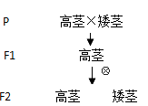
9．右图为豌豆的“一对相对性状的杂交实验”图解，下列相关判断错误的是
A．两个亲本都是纯合子
B．高茎对矮茎为显性
C．F₂中的高茎均是纯合子
D．F₂中既有高茎也有矮茎的现象叫做性状分离
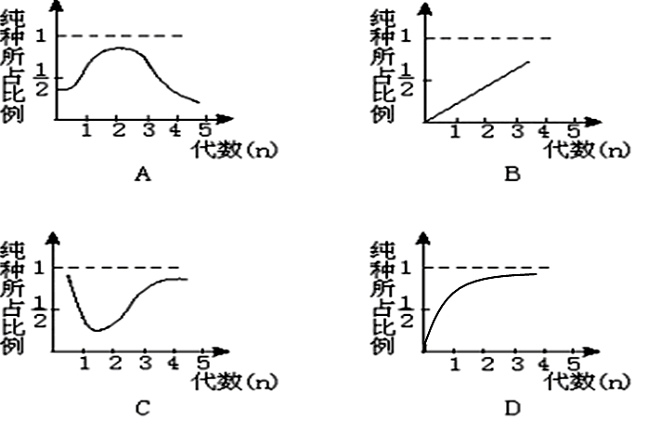
10．基因型为Aa的豌豆连续自交。在下图中，能正确表示其自交代数和纯种占第n代个体比例关系的是

11．下列属于纯合子的是
A．Bbdd B．BBDd C．BBdd D．BbDd
12．基因的自由组合定律发生于下图中的哪个过程
AaBb――→1AB∶1Ab∶1aB∶1ab――→雌雄配子随机结合――→子代9种基因型――→4种表现型
A．① B．② C．③ D．④
13．基因型为AaBb、aaBb的两个体杂交(两对基因独立遗传)，后代中纯合子占总数的
A．1/4 B．3/4 C．l/2 D．2/3
14．下列有关伴性遗传的叙述，错误的是
A．伴性遗传不遵循孟德尔遗传定律
B．伴X染色体隐性遗传病，往往男性患者多于女性
C．伴X染色体显性遗传病，往往女性患者多于男性
D．伴性遗传的基因位于性染色体上，其遗传和性别相关联
15．某男子色觉正常，其父母、祖父母和外祖父母色觉也都正常，但其弟弟是红绿色盲，则其弟弟的红绿色盲基因的传递情况是
A．外祖父→母亲→弟弟 B．外祖母→母亲→弟弟
C．祖父→父亲→弟弟 D．祖母→父亲→弟弟
16．外耳道多毛症是一种伴性遗传病，只有男性患者，没有女性患者，若父亲是患者，则儿子全是患者，女儿均正常。控制此遗传病的基因是
A．位于常染色体上的显性基因 B．位于性染色体上的显性基因
C．位于Y染色体上的基因 D．位于X染色体上的隐性基因
17．如图①为某染色体的结构示意图，在②～⑤中，由于重复引起染色体结构变异的是
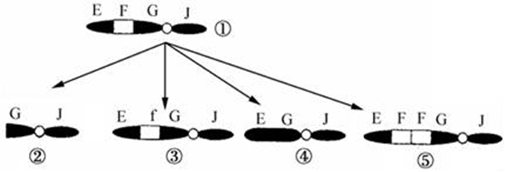
A．② B．③
C．④ D．⑤

18．下列对于二倍体、多倍体和单倍体的叙述,正确的是
A．细胞中含有两个染色体组的个体就是二倍体
B．单倍体植株的体细胞中染色组数也可能有三个
C．用秋水仙素处理单倍体植株后得到的一定是二倍体
D．体细胞中含有三个或三个以上染色体组的个体一定是多倍体
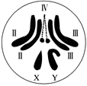
19．右图为雄果蝇体细胞染色体图解，下列说法错误的是
A．该生物进行基因测序应选择5条染色体
B．雄果蝇体细胞有丝分裂后期有2个染色体组
C．该图中含有4对同源染色体
D．雄果蝇配子的染色体组成是X、Ⅱ、Ⅲ、Ⅳ或Y、Ⅱ、Ⅲ、Ⅳ
20．格里菲思进行了著名的肺炎双球菌转化实验，此实验结果
A．证明了DNA是遗传物质 B．证明了RNA是遗传物质
C．证明了蛋白质是遗传物质 D．没有具体证明哪一种物质是遗传物质
21．关于DNA分子结构的叙述，正确的是
A．DNA分子中含有核糖核苷酸 B．在双链DNA分子中A/T的值等于1
C．碱基对构成DNA分子基本骨架 D．DNA分子由两条同向平行的链组成
22．下列不属于DNA复制和转录的共同点的是
A．需要酶的参与 B．需要ATP提供能量
C．遵循碱基互补配对原则 D．以DNA的两条链为模板
23．下列关于基因、性状以及二者关系的叙述，错误的是
A．基因在染色体上呈线性排列
B．基因型不同，表现型肯定也不同
C．基因能够通过复制实现遗传信息在亲代和子代之间的传递
D．基因通过控制蛋白质的结构直接控制性状，是基因控制性状的途径之一
24. 已知某DNA分子共含有1000个碱基对，其中一条链上A∶G∶T∶C=l∶2∶3∶4。该DNA分子中鸟嘌呤脱氧核苷酸数目是
A．300个 B．600个 C．900个 D．1200个
25．具有200个碱基的一个DNA分子片段，内含60个腺嘌呤，如果连续复制2次，则需要游离的胞嘧啶脱氧核苷酸
A．420个 B．180个 C．120个 D．80个
26．诱变育种的突出优点是
A．方法简单易行 B．能定向改变生物性状
C．提高变异频率，加速育种进程 D．节省实验用的材料
27．一条多肽链中含8个肽键，则作为合成该多肽的mRNA分子和用来转录该mRNA的DNA分子至少有碱基多少个
A．24个和48个 B．27个和54个 C．8个和8个 D．8个和16个
28．欲鉴别一株高茎豌豆是否是纯合子，最简便易行的方法是
A．杂交 B．观察 C．测交 D．自交
29．细胞内遗传信息传递过程如下图所示，洋葱根尖分生区细胞能进行的生理过程是
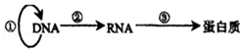
A．只有① B．只有②③ C．①②③都可以 D．只有①③
30．某基因缺失了4个碱基，从而导致肽链合成的提前终止。这种变异属于
A．基因突变 B．基因重组 C．染色体结构变异 D．染色体数目变异
31．产生镰刀型细胞贫血症的根本原因是
A．红细胞易变形破裂 B．基因中的一个碱基对发生了替换
C．信使RNA中的一个密码子发生了变化 D．血红蛋白中的一个氨基酸发生了变化
32．有关现代生物进化理论的叙述中,错误的是
A．个体是生物进化的基本单位
B．隔离是物种形成的必要条件
C．突变和基因重组为进化提供原材料
D．自然选择使种群基因频率定向改变,决定生物进化方向
33．从一个种群中随机抽出400个个体，其中基因型为DD、dd的个体分别是120个和40个，则该种群基因D和d的频率分别是
A．60％、40％ B．40％、60％ C．90％、10％ D．10％、90％
34．某岛屿上存在着尺蛾的两个变种，该地区原为森林，后建设为工业区。下表为该地区不同时期两个变种尺蛾的数量比。这种变化的原因是
森林时期 |  | 建成工业区后50年
灰尺蛾 | 黑尺蛾 | 灰尺蛾 | 黑尺蛾
99％ | 1％ | 1％ | 99％
A．工业煤烟使灰尺蛾变为黑尺蛾 B．灰尺蛾迁出，黑尺蛾迁入
C．自然选择作用 D．定向变异作用
35．下列关于生物多样性的叙述，错误的是
A．生物多样性是共同进化的结果
B．生物多样性是人类赖以生存和发展的基础
C．生物多样性是指所有的植物、动物和微生物所拥有的全部基因
D．生物多样性包括基因多样性、物种多样性和生态系统多样性

第II卷 非选择题 （共30分）
二、非选择题：本部分包括5小题，每空1分，每小题6分，共30分。
36．（6分）如图所示：图1和图2分别表示某动物细胞分裂的相关曲线与图像，据图回答下列问题：
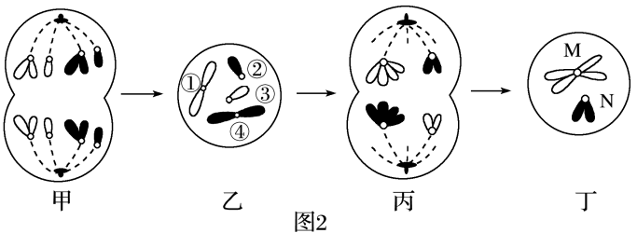
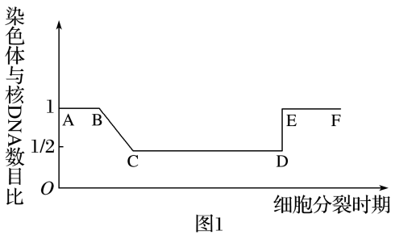

（1）DNA复制发生在图1中 ▲ 段，DE段形成的原因是 ▲ 。
（2）图2中甲细胞分裂的方式和时期是 ▲ ，丙细胞中有染色单体 ▲ 条，
丁细胞的名称是 ▲ 。
（3）图2中的 ▲ 细胞对应图1中的CD段。
37．（6分）如图所示：图甲表示DNA分子的平面结构，图乙、丙表示细胞内遗传信息传递及表达的过程，据图回答：
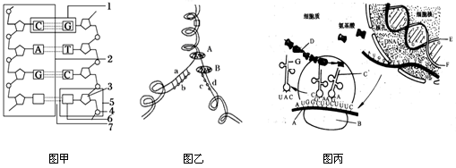
（1）图甲2方框中所示结构的名称是 ▲ 。
（2）图乙中，A和B均是DNA分子复制过程中所需要的酶，其中B是 ▲ 酶。
形成的子链b与 ▲ （用字母表示）链碱基排列顺序相同。
（3）图丙中在细胞核内发生的过程叫做 ▲ ，其中B的名称是 ▲ ，
G转运的氨基酸遗传密码是 ▲ 。
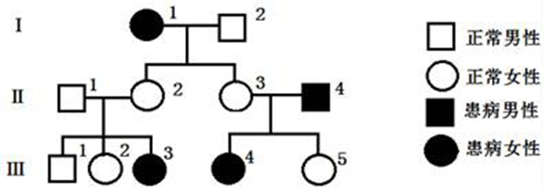
38．（6分）下图为某家系单基因遗传病（基因用A、a表示）的系谱图，据图回答：
（1）此病的遗传方式为 ▲ 。
（2）Ⅲ₂和Ⅲ₅基因型相同的概率为
▲ 。
（3）若Ⅲ₁与一个该病女性携带者婚配，
则他们生一个正常孩子的概率是 ▲ 。
（4）如果Ⅲ₁患有红绿色盲（基因为b），其双亲色觉正常，则Ⅱ₂的基因型为 ▲ ，
若Ⅱ₁ 和 Ⅱ₂再生一个孩子，两病兼患的概率是 ▲ 。
（5）研究该遗传病的发病率及其遗传方式时，正确的方法是 （ ▲ ）
①在人群中随机抽样调查并计算发病率 ②在人群中随机抽样调查研究遗传方式
③在患者家系中调查研究遗传方式 ④在患者家系中调查并计算发病率
A.②③ B.②④ C.①③ D.①④
39．（6分）小麦锈病是由锈菌感染引起的。现有两个小麦品种，一个是高秆（D）抗锈病（T），另一个是矮秆（d）易染锈病（t）；两对等位基因独立遗传。育种专家通过下图所示的两种育种方法获得小麦新品种。请回答下列问题。
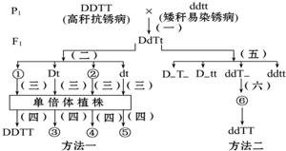
（1）方法一的优点是 ▲ ，方法二的原理是 ▲ 。
（2）图中④的基因组成为 ▲ ，（三）过程常用的方法是 ▲ 。
（3）（五）过程产生的矮秆抗锈病植株中的纯合子占 ▲ 。
（4）图示两种育种方法中，检测获得的植株是否抗锈病的操作是 ▲ 。
40．（6分）某生物兴趣小组用模型模拟的T₂噬菌体侵染细菌实验的过程如下图,据图回答下列问题:
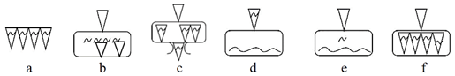
（1） T₂噬菌体侵染细菌的过程正确顺序是a→d→ ▲ →c→a(用字母和箭头表示),T₂噬菌体的遗传物质复制发生在图中 ▲ (用字母和箭头表示)过程之间,子代T₂噬菌体的外壳是在 ▲ 的核糖体上合成的。
（2）赫尔希和蔡斯用³²P标记T₂噬菌体的 ▲ ，再用标记的噬菌体侵染细菌，如果在f之后进行搅拌离心,可能发生的不正常现象是 ▲ 。
（3）若用1个³²P标记的T₂噬菌体侵染未标记的细菌，释放出来200个子代T₂噬菌体。其中含有³²P的T₂噬菌体所占的比例是 ▲ （用分数表示）。

高一生物期末考试参考答案
一、选择题：本题包括35小题，每小题2分，共70分。
题号 | 1 | 2 | 3 | 4 | 5 | 6 | 7 | 8 | 9 | 10
答案 | C | C | C | D | B | C | C | B | C | D
题号 | 11 | 12 | 13 | 14 | 15 | 16 | 17 | 18 | 19 | 20
答案 | C | A | A | A | B | C | D | B | B | D
题号 | 21 | 22 | 23 | 24 | 25 | 26 | 27 | 28 | 29 | 30
答案 | B | D | B | B | C | C | B | D | C | A
题号 | 31 | 32 | 33 | 34 | 35
答案 | B | A | A | C | C

二、非选择题：本部分包括5小题，每空1分，共30分。
36. （6分）（1）BC 着丝点分裂 （2）有丝分裂后期 8 次级精母细胞
（3）丙、丁
37.（6分）（1）脱氧核苷酸链（或脱氧核苷酸链片段）（2）DNA聚合 d
（3）转录 核糖体 AUG
38.（6分）（1）常染色体隐性（写“常隐”不给分） （2）2/3 （3）5/6
（4）AaX^{B}X^{b} 1/16 （5）C
39.（6分）(1)明显缩短育种年限 基因重组 （2） ddTT 花药（粉）离体培养
（3）1/3 （4）用锈菌去感染各植株，选出抗锈病的植株（表述合理即可）
40.（6分）（1）e →b→f, e →b , 细菌
（2） DNA 上清液中具有较强的放射性 （3）1/100

